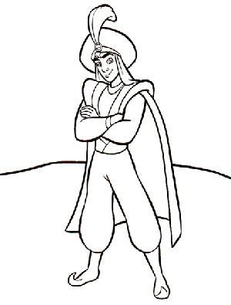

Indique la mesure en cm
………cm

………cm
………cm
………cm

………cm

………cm
………cm
………cm

………cm

………cm
………cm

Trace 1cm : Trace 5cm :

Trace 4cm : Trace 10cm :

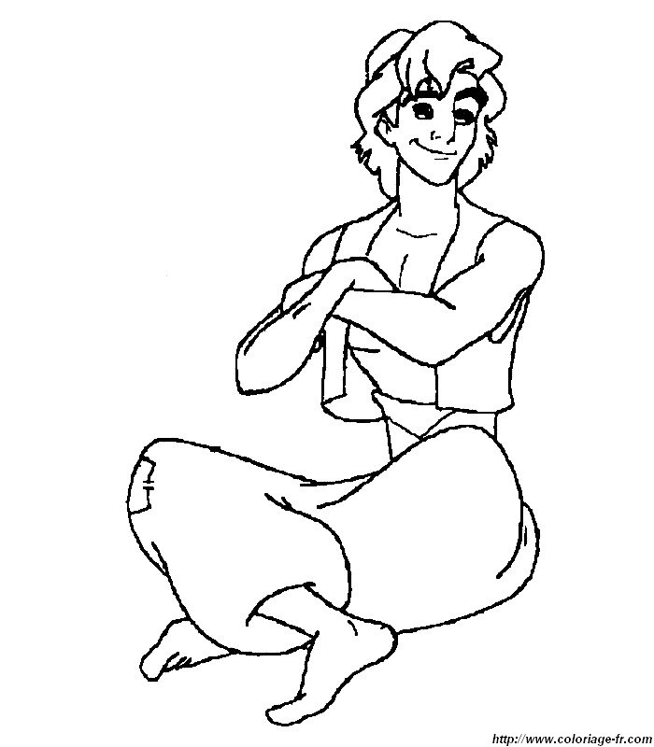

La petite aiguille nous montre les …………………

La grande aiguille nous montre les ……………………

Dessine les aiguilles :
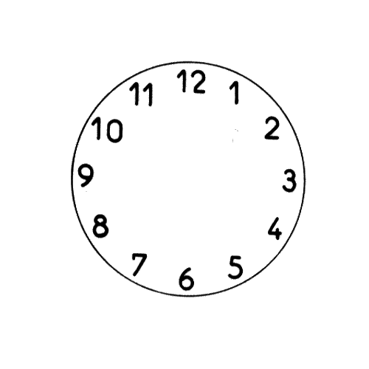

23h00 | 17h15 | 6h30
2h1/4 | 22h30 | 4h-1/4
3h-1/4 | 14h1/4 | 8h00

Indique la bonne heure du jour ou de la nuit

8h10 |  |  |  | 18h-1/4
 | 21h1/4 |  | 7h1/2
4h1/2 |  |  |  | 19h-1/4
 | 23h30 |  | 2h15

Ma journée quand je vais à l'école

Répond à la question en dessinant la bonne heure sur l’horloge et relie

Je déjeune à | 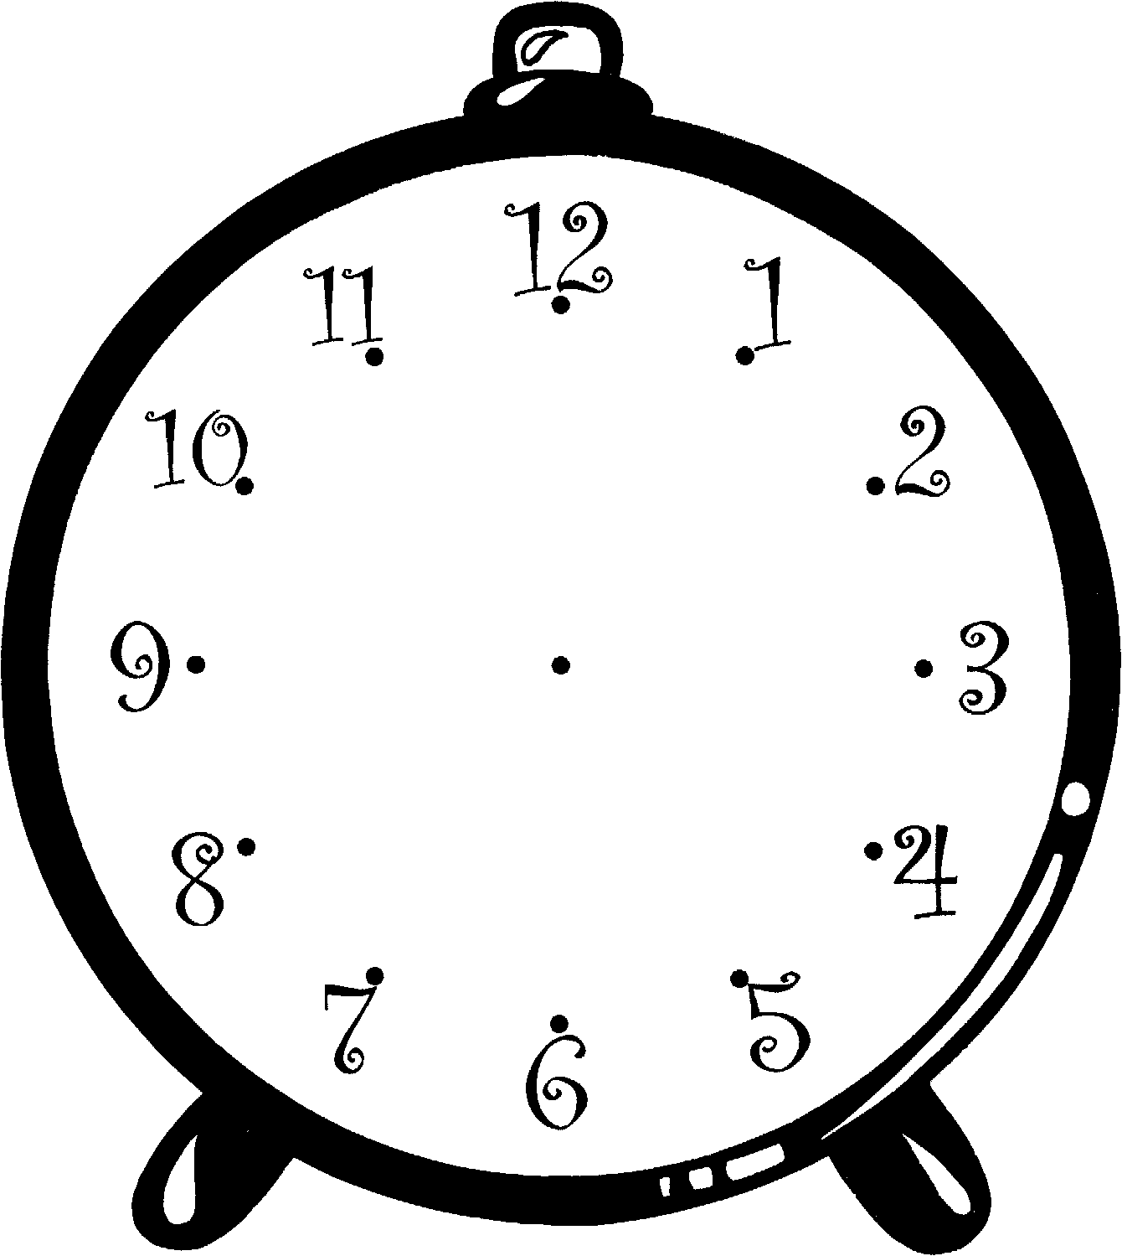 |  |  | 12h00
La cloche de l’école sonne à |  |  |  | 16h15
Il est …… l’heure de dîner. |  |  |  | 20h30
A …… , l’école est finie. |  |  |  | 22h00
Mon goûter m’attend à la maison il est ………. |  |  |  | 7h00
Je fais mes devoirs jusque …… |  |  |  | 15h30
Je vais me coucher à ………… |  |  |  | 18h-1/4
Vers ……. je dors profondément. |  |  |  | 8h30
Juillet
L | M | M | J | V | S | D
 |  |  |  |  |  | 1
2 | 3 | 4 | 5 | 6 | 7 | 8
9 | 10 | 11 | 12 | 13 | 14 | 15
16 | 17 | 18 | 19 | 20 | 21 | 22
23 | 24 | 25 | 26 | 27 | 28 | 29
30 | 31
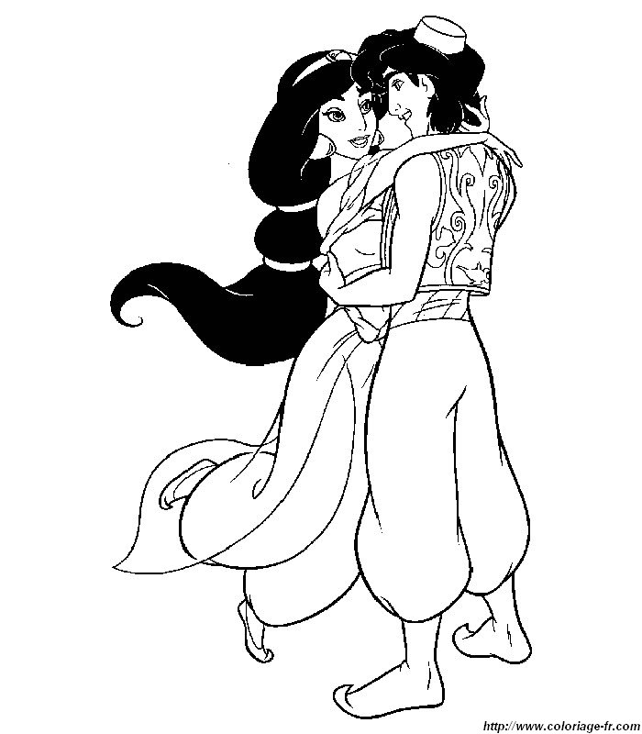

- Le premier juillet est un …………………………….

- Juillet est le ……………. Mois de l’année

- Le mois de juillet comporte ……… jours.

- Aladin fête son anniversaire le 25 juillet se un (jour) …………………

- Jasmine sera absente du palais du 5 juillet au 23 juillet inclus.
Elle sera donc absente ……. Jours

Ecris un numéro d’ordre devant chaque mois.

____ mars |  | ____ mai
____ avril |  | ____ décembre
____ novembre |  | ____ janvier
____ juin |  | ____ octobre
____ juillet |  | ____ août
____ février |  | ____ septembre

Il y a _____ saisons , donne le nom en dessous des dessins.





Le thermomètre.

20°
15°
10°
5°
0°
 |  | LUNDI |  | MARDI |  | MERCREDI |  | JEUDI |  | VENDREDI

- Quels sont les deux jours où la température a été la même ?

- Le jour le plus chaud a été le ?

- Le jour le plus froid a été le ?

- Le jour où il y a eu 20 degrés était un ?

- Le jour le plus chaud il y a eu combien de degrés ?

- Le jour le plus froid il y a eu combien de degrés ?



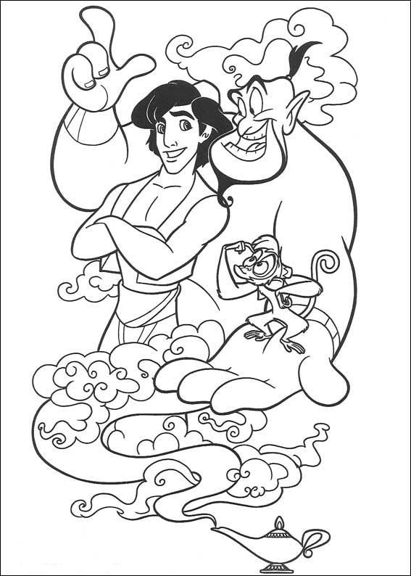
Complète
1kg

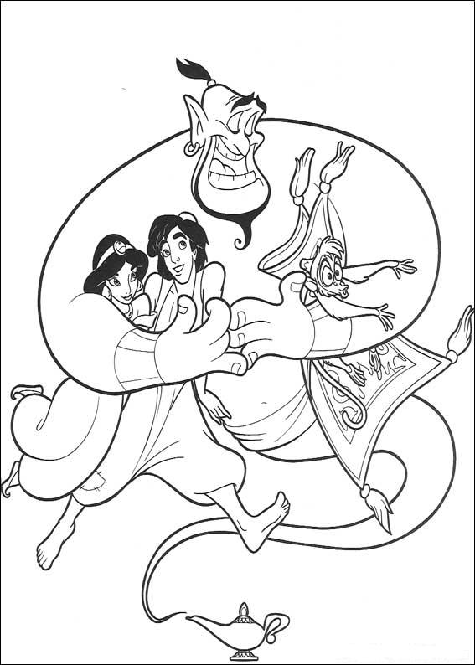

Complète et Retiens bien
1 | Kg | = |  | X | ½ | Kg
 |  | = |  | X | ¼ | Kg
½ | Kg | = |  | X | ¼ | Kg

Complète pour avoir 1Kg. Utilise ton tableau ci-dessus.
1kg | = | ½ kg
1kg | = | ¼ kg
1kg | = | ½ kg |  | ¼ kg
1kg | = | ¼ kg |  | ¼ kg

Barre ou ajoute pour avoir 1Kg.

½ kg |  | ½ kg |  | ½ kg
¼ kg
½ kg |  | ¼ kg |  | ¼ kg |  | ¼ kg
½ kg

Classe-les poids du plus léger au plus lourd.

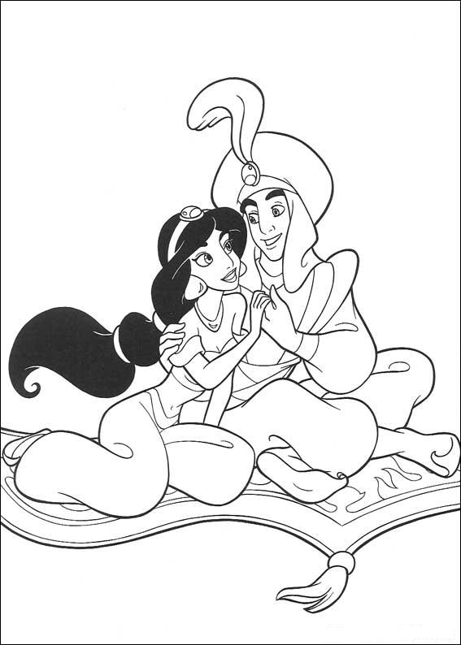
½ kg | ¼ kg | 2 kg | 1 kg
1 kg | 2 kg | ½ kg | ¼ kg
½ kg | 1 kg | ¼ kg | 2kg

Dessine
1 kg et demi |  |  | 1kg
2 kg |  |  | ½ kg | ½ kg
1 kg et ¼ |  |  | ½ kg
2 kg et demi |  |  | 1 kg

1/2kg |  |  | ……kg
Complète les balances.

1kg
……kg
……kg
1 kg
½ kg
……kg
……kg
½ kg

……kg |  |  | 1/4kg

